1. Cel ćwiczenia

Filtrem częstotliwości nazywamy układ o strukturze czwórnika, który przepuszcza bez tłumienia lub z małym tłumieniem napięcia i prądy o określonym paśmie częstotliwości, a tłumi napięcia i prądy leżące poza tym pasmem. Filtry górno przepustowe to takie, które przepuszczają częstotliwości powyżej pewnej częstotliwości granicznej, natomiast dolno to takie które przepuszczają częstotliwości powyżej pewnej częstotliwości granicznej. Celem ćwiczenia było zapoznanie się z filtrami pasywnymi, czyli takimi, które nie zawierają aktywnych elementów. Mieliśmy za zadanie wykonać w laboratorium filtry dolno oraz górno przepustowe pierwszego rzędu oraz pasmowo przepustowe drugiego rzędu. Następnie musieliśmy wykonać serie pomiarów aby na ich podstawie zrobić charakterystyki amplitudowe oraz częstotliwościowe. Kolejno należało porównać otrzymane wykresy z wykresami teoretycznymi wyznaczonymi na podstawie transmitancji w sposób numeryczny.

|  |  |  |  |
| --- | --- | --- | --- |
| Filtry pasywne | | | |
| Patryk Łyczko  Dominik Matracki  Grupa 3b | **22/29 III 2022** | **Wt 14:30** | **B1** |

2. Przebieg ćwiczenia

Filtr dolnoprzepustowy

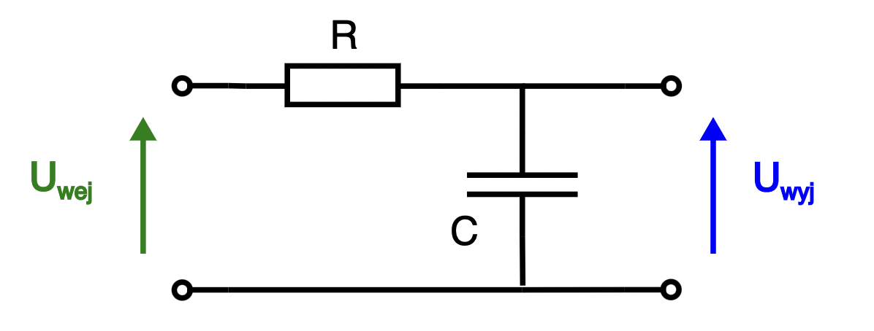

Schemat filtra dolnoprzepustowego

Wartości teoretyczne jakie przyjęliśmy do zrealizowania ćwiczenia dla filtra dolnoprzepustowego to rezystancja 10 k oraz pojemność kondensatora to 3.3 nF. Natomiast wartości odczytane przez nas to rezystancja 9.9664 k oraz pojemność 3.3 nF.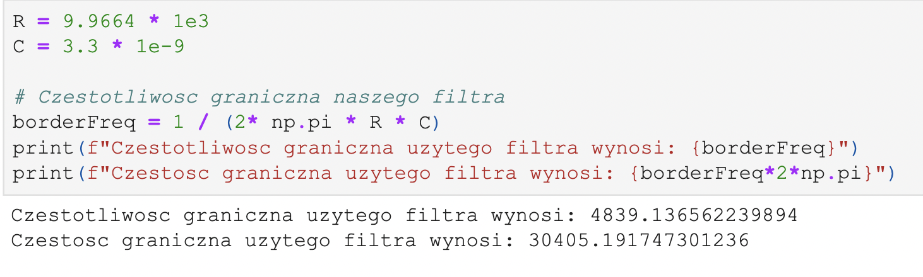

Transmitancja filtra dolnoprzepustowego

Wyznaczyliśmy transmitancje operatorowa dla naszego układu na podstawie poniższych wzorów a następnie wystawiliśmy do niej odpowiednie wartości.

Dla wyżej obliczonej transmitancji będziemy wyznaczali teoretyczna charakterystykę Bodego.

Tabela zawierająca uzyskane pomiary oraz obliczone wzmocnienie G[dB]. Kolejno zwiększajac częstotliwość na wartości podane w instrukcji odczytywaliśmy wartości. Następnie wyliczyliśmy wzmocnienie z poniższego wzoru:

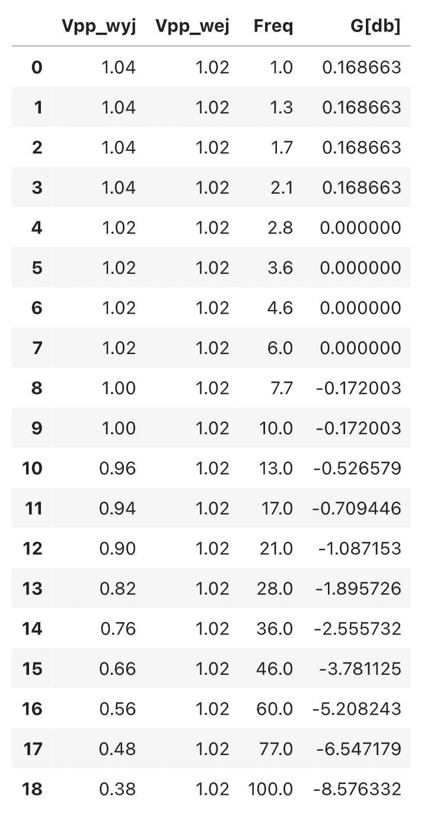

Porównanie teoretycznej charakterystyki amplitudowej oraz rzeczywistej charakterystyki zmierzonej w laboratorium.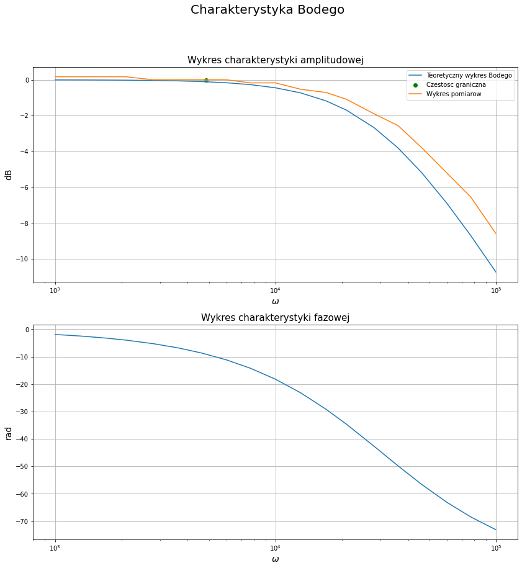

Filtr górnoprzepustowy

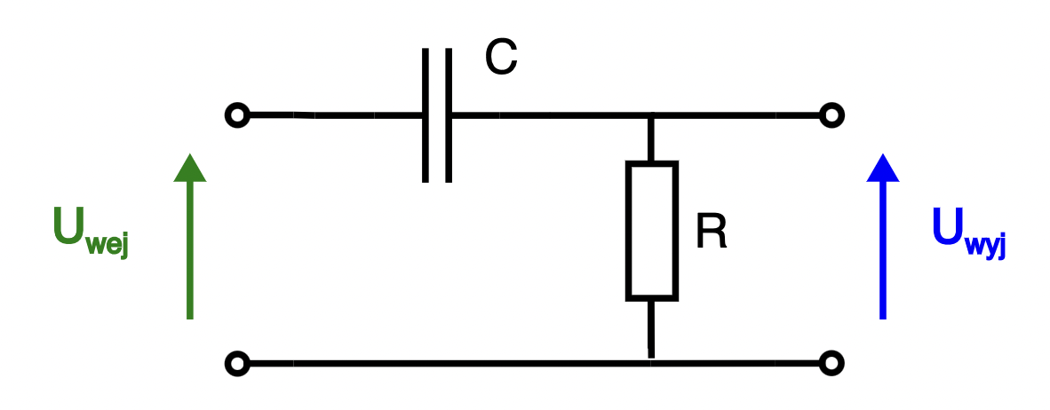

Schemat filtra górnoprzepustowego

Wartości teoretyczne jakie przyjęliśmy do zrealizowania ćwiczenia dla filtra gornoprzepustowego to rezystancja 9 k oraz pojemność kondensatora to 1 nF. Natomiast wartości odczytane przez nas to rezystancja 9.06 k oraz pojemność 1.134 nF. Poniżej obliczona częstotliwość graniczna.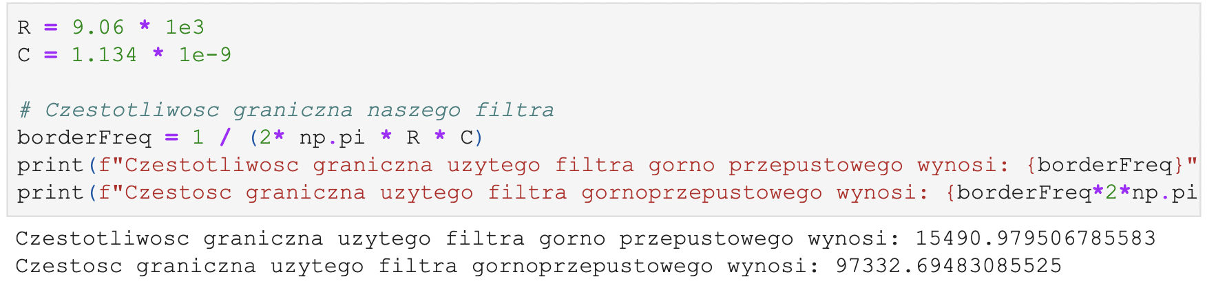

Transmitancja filtra gornoprzepustowego

Analogicznie do filtru dolnoprzepustowego wyznaczyliśmy transmitancje operatorowa dla naszego układu na podstawie poniższych wzorów a następnie wystawiliśmy do niej odpowiednie wartości.

Ponizej tabela naszych pomiarów wraz z obliczonym wzmocnieniem w decybelach na podstawie poniższego wzoru:

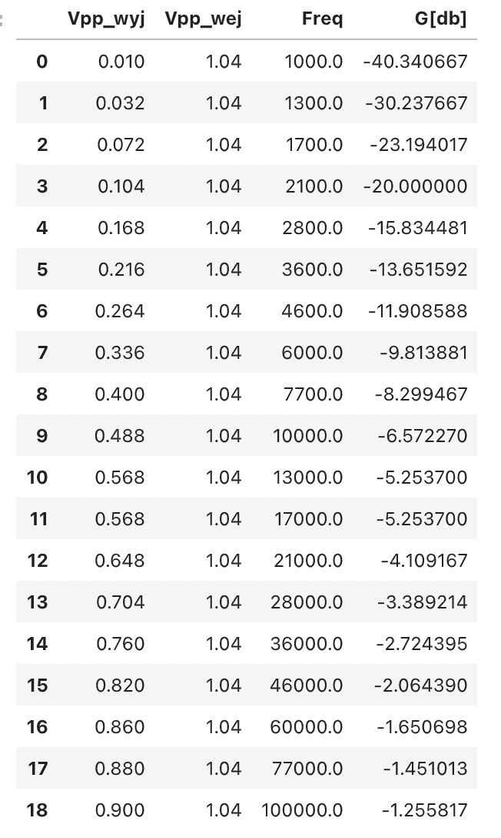

Porównanie teoretycznej charakterystyki amplitudowej oraz rzeczywistej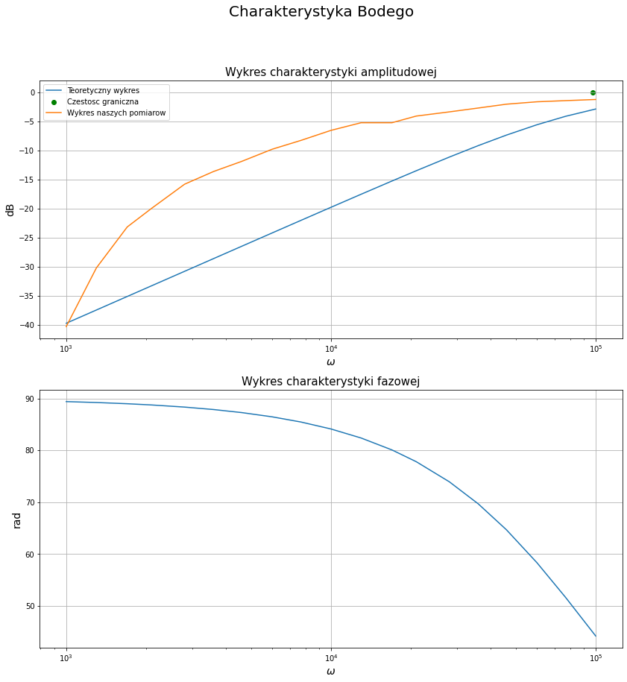 charakterystyki zmierzonej w laboratorium.

Filtr pasmowoprzepustowy

W pierwszej kolejności zlokalizowaliśmy na płytce laboratoryjnej rezystory oraz kondensatory potrzebne do wykonania obserwacji, zestawione dane zestawiliśmy w tabeli.

|  |  |  |
| --- | --- | --- |
|  | **Wartość teoretyczne** | **Wartości rzeczywiste** |
| **R1** | 2 kΩ | 1977 Ω |
| **C1** | 10 nF | 11,24 nF |
| **R2** | 9 kΩ | 9950 Ω |
| **C2** | 1 nF | 1,17 nF |

Posiadają parametry byliśmy w stanie wyliczyć parametry filtru pasmowoprzepustowego:

- zakres częstotliwości: , gdzie R i C odpowiednio dla górno- i dolnoprzepustowego,

Wynik obliczeń: [7162, 13613] Hz

- częstotliwość rezonansowa:

Wynik obliczeń: 9874 Hz

Po przeprowadzeniu rozpoznania wymaganych elementów, zbudowaliśmy podany na rys 1 układ elektryczny, który został podpięty do oscyloskopu

Rysunek 1 Układ filtra pasmowoprzepustowego

Zmieniając częstotliwość podawanego na wejściu napięcia obserwowaliśmy odpowiedz układu, głównym celem obserwacji była obserwacja jak układ tłumi określone częstotliwości. Otrzymane wyniki zestawiliśmy w tabeli poniżej

|  |  |  |  |
| --- | --- | --- | --- |
| Częstotliwość | Vpp wejścia [V] | Vpp wyjscia [V] | G [dB] |
| 1 kHz | 1,02 | 0,18 | -15,06 |
| 1,3 kHz | 1,02 | 0,22 | -13,31 |
| 1,7 kHz | 1,02 | 0,28 | -11,23 |
| 2,1 kHz | 1,02 | 0,32 | -10,07 |
| 2,8 kHz | 1,02 | 0,4 | -8,13 |
| 3,6 kHz | 1,02 | 0,46 | -6,92 |
| 4,6 kHz | 1,02 | 0,52 | -5,85 |
| 6 kHz | 1,02 | 0,58 | -4,9 |
| 7,7 kHz | 1,02 | 0,6 | -4,61 |
| 10 kHz | 1,02 | 0,64 | -4,05 |
| 13 kHz | 1,02 | 0,62 | -4,32 |
| 17 kHz | 1,02 | 0,58 | -4,9 |
| 21 kHz | 1,02 | 0,54 | -5,52 |
| 28 kHz | 1,02 | 0,46 | -6,92 |
| 36 kHz | 1,02 | 0,4 | -8,12 |
| 46 kHz | 1,02 | 0,32 | -10,06 |
| 60 kHz | 1,02 | 0,28 | -11,23 |
| 77 kHz | 1,02 | 0,24 | -12,57 |
| 100 kHz | 1,02 | 0,2 | -14,15 |

Po uzyskaniu przedstawionych w tabeli pomiarów oraz obliczeń utworzyliśmy wykres Bodego dla modułu transmitancji, rys 2

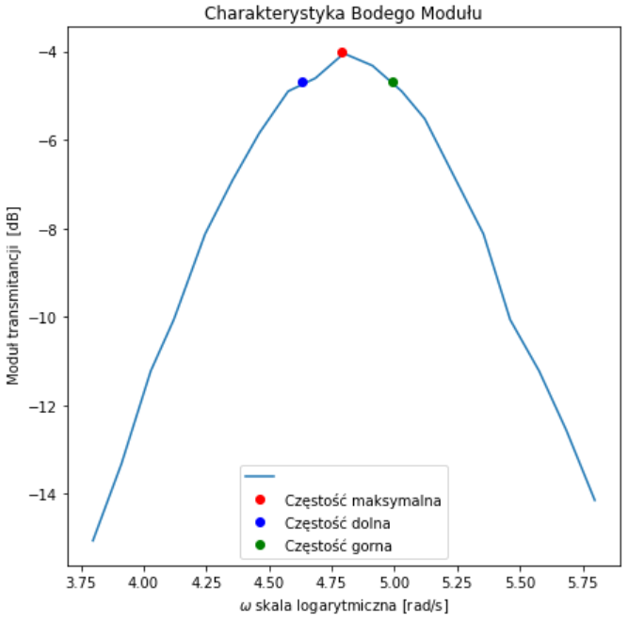

Rysunek 2 Charakterystyka amplitudowa obiektu

W kolejnym kroku zajęliśmy się odczytem różnic w fazie pomiędzy wejściem a wyjściem. Odczyt dokonywaliśmy na oscyloskopie zestawiając oba pomiary i obserwując różnice w czasie pomiędzy dwoma maximami, zmierzone wartości przedstawia tabela:

|  |  |  |  |
| --- | --- | --- | --- |
| Częstotliwość | okres sygnału wejściowego Twe [s] | przesunięcie czasowe Twy/we | przesunięcie fazowe [stopnie kątowe] |
| 1 kHz | 0,001000 | 0,22 | 79,2 |
| 1,3 kHz | 0,000769 | 0,2096 | 75,456 |
| 1,7 kHz | 0,000588 | 0,184 | 66,24 |
| 2,1 kHz | 0,000476 | 0,1768 | 63,648 |
| 2,8 kHz | 0,000357 | 0,1488 | 53,568 |
| 3,6 kHz | 0,000278 | 0,136 | 48,96 |
| 4,6 kHz | 0,000217 | 0,1076 | 38,736 |
| 6 kHz | 0,000167 | 0,076 | 27,36 |
| 7,7 kHz | 0,000130 | 0,0298 | 10,728 |
| 10 kHz | 0,000100 | 0,02 | 7,2 |
| 13 kHz | 0,000077 | 0,04 | -14,4 |
| 17 kHz | 0,000059 | 0,088 | -31,68 |
| 21 kHz | 0,000048 | 0,0928 | -33,408 |
| 28 kHz | 0,000036 | 0,1152 | -41,472 |
| 36 kHz | 0,000028 | 0,1504 | -54,144 |
| 46 kHz | 0,000022 | 0,1352 | -48,672 |
| 60 kHz | 0,000017 | 0,16 | -57,6 |
| 77 kHz | 0,000013 | 0,2146 | -77,256 |
| 100 kHz | 0,000010 | 0,2 | -72 |

Dla otrzymanych danych utworzyliśmy charakterystykę fazowa pokazana na rys 3

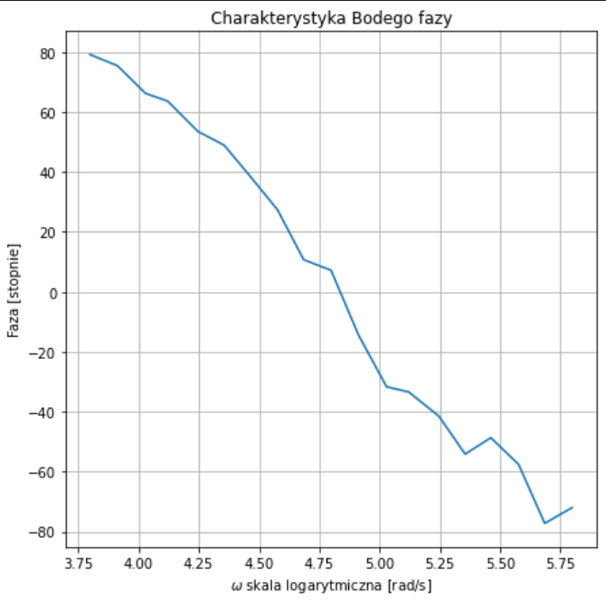

Rysunek 3 Charakterystyka fazowa obiektu

Dane te zgadzają się w dużym stopniu z tymi które otrzymaliśmy dla zasymulowanego układu w programie Matlab, odpowiedzi przedstawione na rys 4

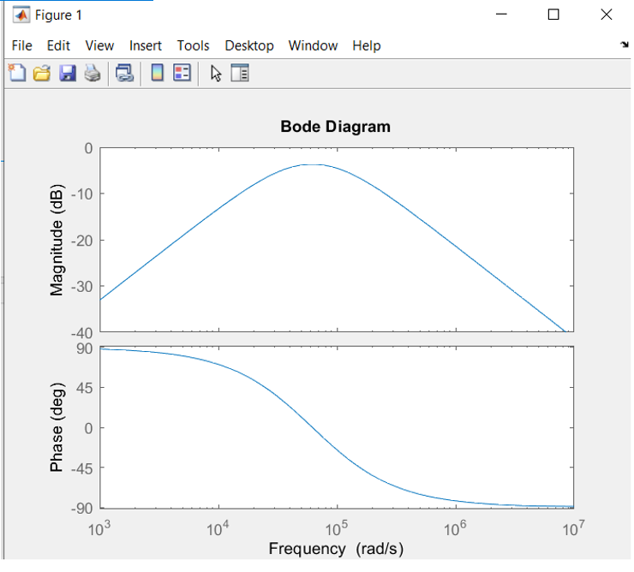

Rysunek 4 Wyniki obliczeń charakterystyk Bodego

Jak widzimy z teoretycznego wyliczenia charakterystyk częstość rezonansowa zgadza się z rzeczywistymi obserwacjami oraz różnica pomiędzy pomiarami a teoretyczna wartością są niewielkie

**Wnioski z wykonanego ćwiczenia**

Pomiary dla filtra pasmowoprzepustowego zbudowanego na płytce laboratoryjnej, z elementów o pewnym błędzie wartości odwzorowały z pewnymi niewielkimi błędami wyliczone teoretycznie charakterystyki częstotliwościowe. Dla charakterystyki Bodego modułu transmitancji otrzymujemy bardzo duże tłumienie dla wartości spoza zakresu częstotliwości filtra, a dla samego zakresu tłumienie które obserwujemy występuję ale jest na niskim poziomie. Wartości zmierzone nie odbiegają od teoretycznych, błędy powstałe to głównie niewielkie zakłócenie na obiekcie i na elemencie pomiarowym. Dla charakterystyki Bodego fazy otrzymujemy płynne przejście od -80 stopni do 80 stopni, charakterystyka ta najbardziej odbiega od teoretycznej, punkty kluczowe np. dla częstotliwości granicznej zostały zachowane. Błędy wynikają z metody obliczania różnicy czasowej, z której wyliczamy przesunięcie w fazie, na oscyloskopie zaznaczaliśmy ręcznie różnice przez co błędy były znaczące.